**PHÒNG GD&ĐT ĐÔNG TRIỀU**

**TRƯỜNG THCS HƯNG ĐẠO**

**ĐỀ CƯƠNG ÔN TẬP CUỐI HỌC KÌ II, MÔN ĐỊA LÝ 7**

**NĂM HỌC 2021-2022**

**I. PHẦN TRẮC NGHIỆM**

**Câu 1:**Những trung tâm tài chính, ngân hàng, thương mại hàng đầu thế giới ở châu Âu không phải là

1. Luân Đôn (Anh).
2. Muôc - man (LB Nga).
3. Phrăng - phuốc (Đức).
4. Duy-rich (Thụy Sĩ).

**Câu 2:** Nước có thu nhập bình quân đầu người cao nhất châu Âu

1. LB Đức.
2. Na Uy.
3. Thuỵ Sĩ.
4. Lúc-xem-bua

**Câu 3:** Dạng địa hình phổ biến ở khu vực Bắc Âu:

A. Địa hình băng hà cổ

B. Địa hình núi già

C. Đia hình núi trẻ

D. Chủ yếu đồng bằng khá bằng phẳng

**Câu 4:** Thế mạnh của các nước Bắc Âu:

A. Kinh tế biển.

B. Rừng (khai thác gỗ, giấy...).

C. Thủy năng.

D. Các loại khoáng sản.

**Câu 5:** Nước nào nằm ở phía tây của dãy Xcăng-đi-na-vi?

 A. Na Uy

 B. Thụy Điển

 C. Phần Lan

D. Ai-xơ-len

**Câu 6:** Vùng tập trung đông dân nhất Ôt-xtrây-li-a:

A. Vùng trung tâm.

B. Vùng phía tây và tây bắc.

C. Vùng phía đông, đông nam và tây nam.

D. Vùng tây bắc và tây nam.

**Câu 7:** Các khoảng sản chính của châu Đại Dương là:

A. Boxit, niken, sắt, than đá, dầu mỏ.

B. Boxit, dầu mỏ, vàng, đồng, apatit.

C. Dầu mỏ, khí đốt, than, sắt, đồng, manga.

D. Sắt, niken, đồng, sắt, apatit, kim cương.

**Câu 8:** Các nước có nền kinh tế nhất châu Đại Dương là:

A. Ô-xtray-li-a và Niu Di-len.

B. Niu Di-len và Pa-pua-niu-ghi-nê.

C. Ô-xtray-li-a và Pa-pua-niu-ghi-nê.

D. Niu Di-len và Dac-Uyn.

**Câu 9:** Đô thị hóa ở châu Âu không có đặc điểm:

**A.** Tỉ lệ dân thành thị cao.

**B.** Các thành phố nối tiếp nhau thành dải đô thị.

**C.** Đô thị hóa nông thôn phát triển.

**D.** Dân thành thị ngày càng tăng.

**Câu 10:** Các dân tộc châu Âu thuộc nhóm ngôn ngữ nào?

**A.** Giec-man.

**B.** Hi lạp.

**C.** Đan xen hai ngôn ngữ.

**D.** Các ngôn ngữ khác.

**Câu 11:** Phần lớn các đảo và quần đảo của châu Đại Dương có khí hậu:

A. Nóng, ẩm và khô.

B. Nóng, ẩm và điều hòa.

C. Nóng, khô và lạnh.

D. Khô, nóng và ẩm.\

**Câu 12:** Châu Mĩ nằm hoàn toàn ở:

**A**. nửa cầu Bắc. **B**. nửa cầu Tây. **C**. nửa cầu Nam. **D**. nửa cầu Đông.

**Câu 13 :** Điểm độc đáo của hệ động Châu Đại Dương là:

**A**. động vật cổ gồm các loài có túi. **B**. gồm toàn bộ loài bò sát.

**C**. có đầy đủ các loài vật . **D**. nhiều bạch đàn và thú có túi.

**Câu 14 :** Quần đảo Châu Đại Dương nằm trong đới khí hậu ôn hòa là:

**A**. Niu Di- Len. **B**. Mi-Cro-nê-di. **C**. Mê-la-nê-di. **D**. Pô-li-nê-di.

**Câu 15 :** Sông dài nhất Châu Âu là:

**A.** Sông Đa-nuýp. **B**. Sông Von-ga. **C**. Sông Rai-nơ. **D**. Sông Đơ-ni-ép.

**Câu 16 Nối nội dung ở cột A cho phù hợp với cột B và điền vào phần trả lời bên cạnh sao cho đúng.**

|  |  |  |
| --- | --- | --- |
| **A** | **B** | **Nối** |
| 1. Châu Mỹ | a. Gồm vô số các đảo lớn nhỏ trong biển Ca-ri-be | 1 -… |
| 2. Phía Đông Bắc Mỹ | b. Là hệ thống núi trẻ Cooc-đi-e cao đồ sộ, hiểm trở. | 2 -… |
| 3. Quần đảo Ăng-ti | c. Lãnh thổ trải dài từ vùng Cực Bắc đến vùng cận Cực Nam. | 3 -… |
| 4. Phía Tây Bắc Mỹ | d. Dãy núi già A-pa-lat. | 4 -… |

**Câu 17: Điền từ thích hợp vào chỗ trống để được câu trả lời đúng**

Trung và Nam Mĩ bao gồm…..(1)…., các quần đảo trong biển Ca-ri-bê và ....(2)….Nam Mĩ có cấu trúc địa hình:….(3)…. ở phía Tây, đồng bằng ở giữa và...(4)…ở phía đông.

**II. Phần tự luận: (6,0 điểm)**

**Câu 1:** Nguyên nhân nào đã khiến cho các đảo và quần đảo của Châu Đại Dương được gọi là “thiên đàng xanh” của Thái Bình Dương?

**Câu 2:** Tại sao thảm thực vật Châu Âu thay đổi từ Đông sang Tây?

**Câu 3:**Trình bày đặc điểm công nghiệp Bắc Mĩ ?

**Câu 4:**

**a**. Nêu tên các kiểu môi trường ở châu Âu?

**b**. Nêu sự khác nhau giữa khí hậu của môi trường ôn đới hải dương và môi trường ôn đới lục địa?

**Câu 5:**

**Bảng số liệu về dân số, tổng sản phẩm trong nước, thu nhập bình quân đầu người của một số quốc gia Châu Âu, năm 2000**

|  |  |  |  |
| --- | --- | --- | --- |
| **Nước** | **Dân số**  **(triệu người)** | **Tổng sản phẩm trong nước**  **(triệu USD)** | **Thu nhập bình quân**  **( USD/người)** |
| 1. Pháp  2. Đức  3. Ba Lan | 59,2  82,2  38,6 | 12942446  1872992  157585 |  |

Tính thu nhập bình quân đầu người của mỗi nước trong bảng dưới đây và rút ra nhận xét về tình hình kinh tế của các nước này?

**Câu 6:**

**Dựa vào 2 biểu đồ nhiệt đồ và lượng mưa sau**:

a. So sánh sự khác nhau về chế độ nhiệt và lượng mưa giữa khí hậu ôn đới lục địa và ôn đới hải dương ở châu Âu và rút ra nhận xét?

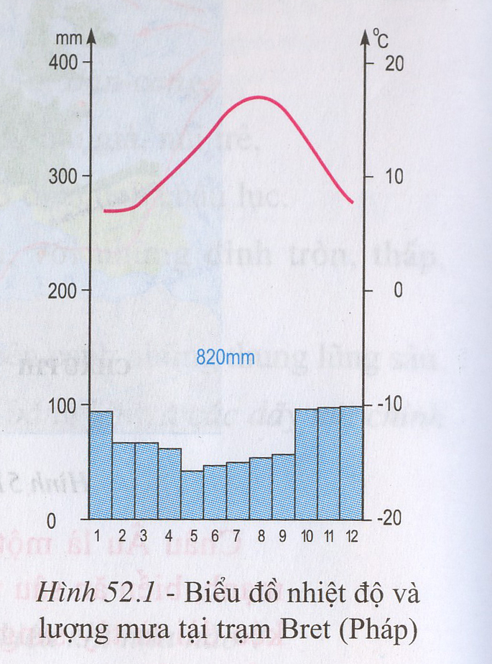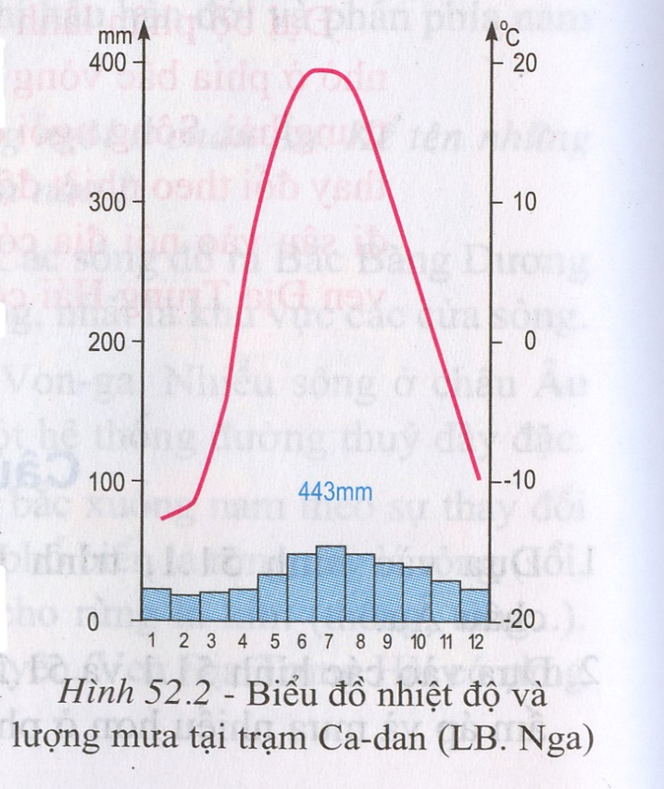

Ôn đới hải dương( Pháp)

Ôn đới lục địa( L.B Nga)

b. Giải thích vì sao khí hậu phía Tây Châu Âu có khí hậu ấm áp và mưa nhiều hơn phía Đông?

**Câu 7:**Cho bảng số liệu sau:

|  |  |  |  |
| --- | --- | --- | --- |
| **Tên nước** | **Cơ cấu tổng sản phẩm trong nước (GDP) theo khu vực kinh tế (Năm 2000) ĐV: %** | | |
| Nông nghiệp | Công nghiệp | Dịch vụ |
| **Pháp** | 3,0 | 26,1 | 70,9 |

a. Dựa vào bảng số liệu vẽ biểu đồ tròn thể hiện cơ cấu kinh tế của Pháp.

b. Qua biểu đồ đã vẽ nhận xét cơ cấu tổng sản phẩm trong nước của Pháp.

**----HẾT----**